27 JANVIER 2009

Action pour l’augmentation du pouvoir d’achat des privés d’emploi, des smicards, des précaires (temps partiel et intérim), des retraités et plus généralement des personnes qui sont en dessous du seuil de pauvreté.
Voici l’état du réfrigérateur d’un chômeur, d’un allocataire du RMI, et de toute personne en dessous du seuil de pauvreté ce 27 janvier 2009.
RMI : 390 € ASS : 450 €
Allocation chômage : 700 € - AAH : 690 €
Minimum vieillesse en dessous du seuil de pauvreté
Le seuil de pauvreté est à 840 €.
Avec des revenus aussi précaires, on ne vit pas on survit (ou on sous-vit).
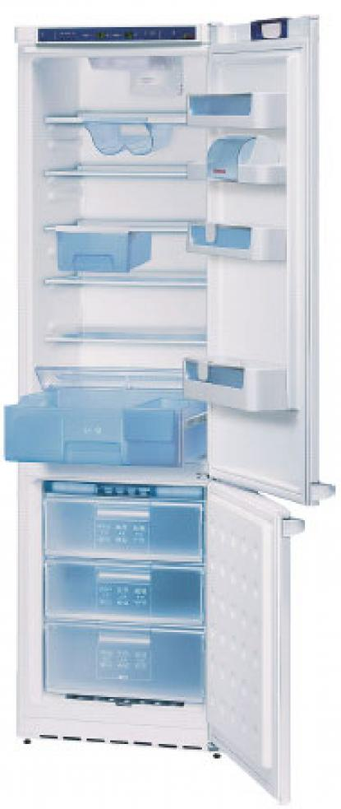
NOUS EXIGEONS UN REVENU DECENT OU UN EMPLOI DURABLE POUR TOUS.
NOUS EXIGEONS TOUT DE SUITE L’AUGMENTATION DU SMIC, DES MINIMAS SOCIAUX ET DE TOUS LES REVENUS (RETRAITE – AAH – ALLOCATION POUR LES JEUNES SANS RESSOURCES ET ETUDIANTS)
PARCE QUE TOUT LE MONDE A LE DROIT DE VIVRE DECEMMENT ET DIGNEMENT.
TOUS ENSEMBLE, REFUSONS LA PRECARITE, LE CHOMAGE ET L’EXCLUSION.

